6．1．2 平面直角坐标系

基础过关作业
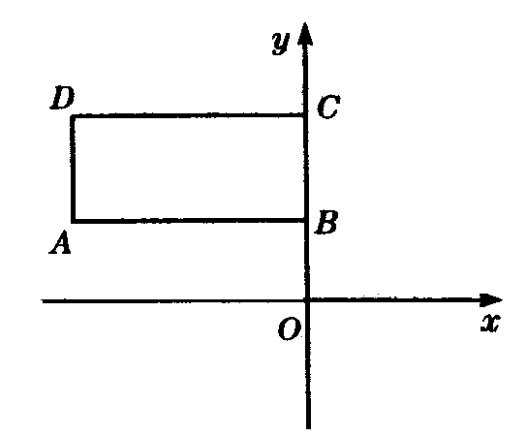
1．点P（3，2）在第_______象限．
2．如图，矩形ABCD中，A（-4，1），B（0，1），C（0，3），则点D的坐标为_____．
3．以点M（-3，0）为圆心，以5为半径画圆，分别交x轴的正半轴，负半轴于P、Q两点，则点P的坐标为_______，点Q的坐标为_______．
4．点M（-3，5）关于x轴的对称点M₁的坐标是_______；关于y轴的对称点M₂的坐标是______．
5．已知x轴上的点P到y轴的距离为3，则点P的坐标为（ ）
A．（3，0） B．（0，3）
C．（0，3）或（0，-3） D．（3，0）或（-3，0）
6．在平面直角坐标系中，点（-1，m²+1）一定在（ ）
A．第一象限 B．第二象限 C．第三象限 D．第四象限
7．在直角坐标系中，点P（2x-6，x-5）在第四象限中，则x的取值范围是（ ）
A．3<x<5 B．-3<x<5 C．-5<x<3 D．-5<x<-3
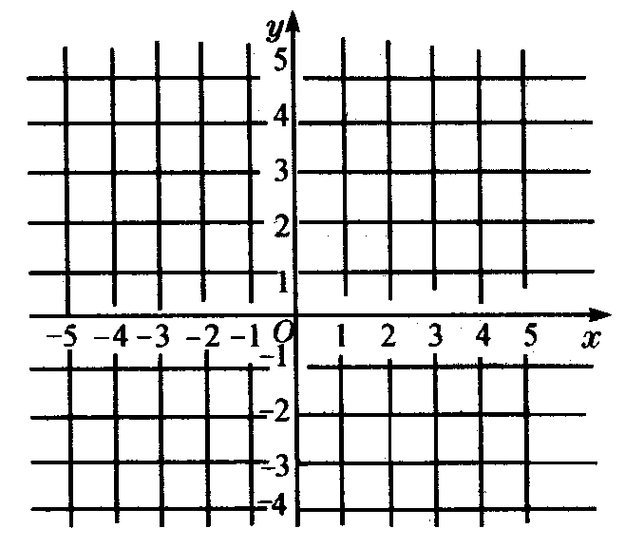
8．如图，在所给的坐标系中描出下列各点的位置：
A（-4，4） B（-2，2） C（3，-3）
D（5，-5） E（-3，3） F（0，0）
你发现这些点有什么关系？你能再找出一些类似的点吗？

综合创新作业
9．（综合题）在如图所示的平面直角坐标系中描出A（2，3），B（-3，-2），C（4，1）三点，并用线段将A、B、C三点依次连接起来，你能求出它的面积吗？

10．如图，是儿童乐园平面图．请建立适当的平面直角坐标系，写出儿童乐园中各娱乐设施的坐标．
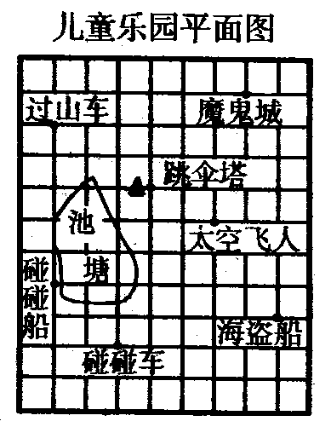

11．（创新题）在平面直角坐标系中，画出点A（0，2），B（-1，0），过点A作直线L₁∥x轴，过点B作L₂∥y轴，分析L₁，L₂上点的坐标特点，由此，你能总结出什么规律？

12．（1）（2005年，福建三明）已知点P₁（a，3）与P₂（-2，-3）关于原点对称，则a=____．
（2）（2005年，河南）在一次科学探测活动中，探测人员发现一目标在如图所示的阴影区域内，则目标的坐标可能是（ ）
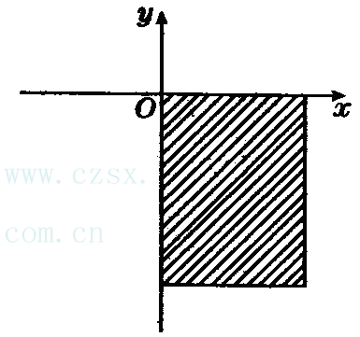
A．（-3，300） B．（7，-500）
C．（9，600） D．（-2，-800）

培优作业
13．（探究题）在直角坐标系中，已知点A（-5，0），点B（3，0），△ABC的面积为12，试确定点C的坐标特点．

14．（开放题）已知平面直角坐标系中有6个点：
A（3，3），B（1，1），C（9，1），D（5，3），E（-1，-9），F（-2，-）．
请将上述的6个点分成两类，并写出同类点具有而另一类点不具有的一个特征（特征不能用否定形式表达）．

数学世界
笛卡儿与直角坐标系
笛卡儿（Rene．Descartes）是法国哲学家、数学家、物理学家、解析几何的奠基人之一．
有一次，笛卡儿生病，躺在床上，突然，他看到屋顶上的一只蜘蛛拉着长丝垂下来，灵机一动，他想，可以把蜘蛛看作一个点，它在屋子里上、下、左、右运动，能不能用一组有序的实数，把蜘蛛某一时刻的位置确定下来呢？他又想，屋子里相邻的两面墙，还有地面总共可以交出3条直线，如果把地面上的墙角作为起点，把交出来的3条直线作为3根数轴，那么空间中任何一点的位置，不就可以用在这3根数轴上找到的有序实数来表示吗？
在蜘蛛爬行的启示下，笛卡儿创建了坐标系，坐标系的建立是数学发展的一个重要转折点．

答案:
1．一 2．（-4，3） 3．（2，0）；（-8，0）
4．（-3，-5）；（3，5）
点拨：点（a，b）关于x轴的对称点的坐标是（a，-b），关于y轴的对称点的坐标是（-a，b）．
5．D 点拨：注意坐标与距离的关系．
6．B 点拨：因为m²+1>0，所以点（-1，m²+1）一定在第二象限，故选B．
7．A 点拨：∵点P（2x-6，x-5）在第四象限，
∴解得
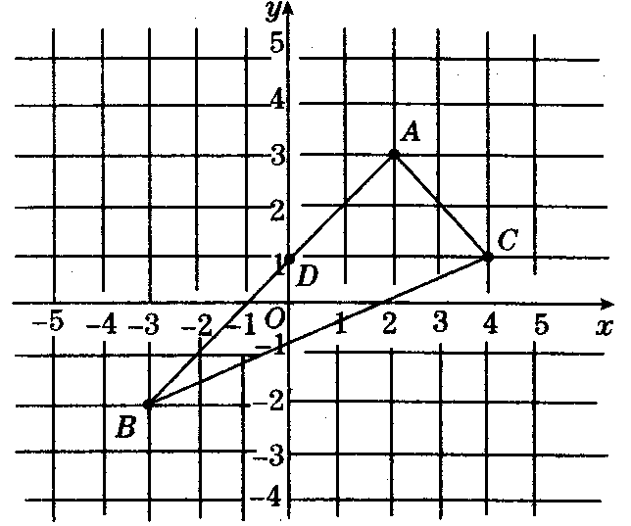
∴3<x<5，故选A．
8．图略．这些点都在第二、第四象限的角平分线上，
再如：（-1，1），（1，-1），（3.5，-3.5）等．
9．解：如答图，AB交y轴于点D（0，1），
则得S_{△ABC}=S_{△ACD}+S_{△BDC}
=×4×（3-1）+×4×│-2-1│
=4+6=10．
10．解：以碰碰车为原点，分别以水平向右方向、竖直向上方向为x轴、y轴的正方向， 建立平面直角坐标系，则各娱乐设施的坐标为：碰碰车（0，0），海盗船（5，1），太空飞人（3，4），跳伞塔（1，5），魔鬼城（4，8），过山车（-2，7），碰碰船（-2，2）．
11．解：如答图，过点A（0，2）且平行于x轴的直线L上所有点的纵坐标都是2；过点B（-1，0）且平行于y轴的直线L上所有点的横坐标都是-1．由此得到的规律是：平行于x轴的直线上所有点的纵坐标都相同，平行于y轴的直线上所有点的横坐标都相同．
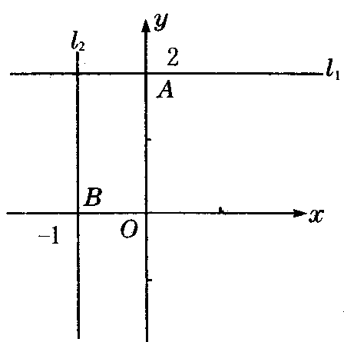

12．（1）2 点拨：点（a，b）关于原点的对称点的坐标是（-a，-b）． （2）B
13．解：如答图，设点C的纵坐标为b，则根据题意，
得×AB×│b│=12．
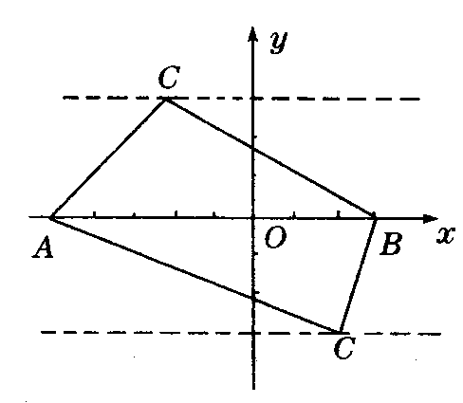
∵AB=3+5=8，
∴×8×│b│=12．
∴b=±3．
∴点C的纵坐标为3或-3，即点C在平行于x轴且到x轴的距离为3的直线上．
点拨：数形结合是解答此类题的较好方法．
14．解：点A、B、C、D为一类，它们都在第一象限．
点E、F为另一类，它们都在第三象限．
点拨：本题还有其他分类方法，同学们可作进一步探索．

